Une ancienne usine de fabrication de chaux et de ciment à Fleurey

Julien Joseph Branget (voir fiche Gens du village) s’installe vers 1847 à Pont-de-Pany qui, à l’époque, fait partie de la commune de Fleurey-sur-Ouche. Il devient industriel fabricant de chaux et de ciments en raison des besoins de la ligne de chemin de fer de Paris à Marseille en construction.

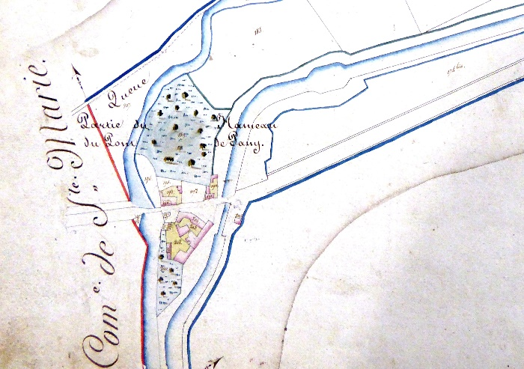
Cadastre napoléonien, 1812, archives municipales de Fleurey-sur-Ouche

Une usine se développe, dans un espace vierge, entre la route et le canal à Pont-de-Pany. Elle produit de la « chaux de qualité, des chaux lourdes et des ciments » et aussi du plâtre (1866…). La ligne d’Epinac à Dijon sera ouverte, un peu plus tard, en 1905 juste à proximité.

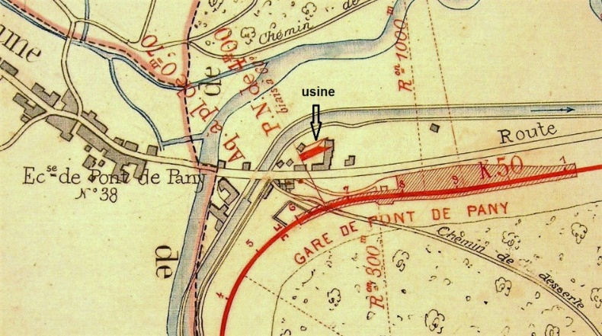
Ligne d’Epinac à Dijon, enquête parcellaire, 1898, ADCO, 6 S 15 A art. 8

La société exploite les carrières souterraines, propriété des Hospices de Dijon, de Roche Aigüe (Ancey) et construit des fours à Mâlain. Pour alimenter en pierres calcaires la plate-forme des fours, un convoyeur aérien (650 m) à câbles porteurs, à câbles tracteurs et à « berlines » est alors créé.

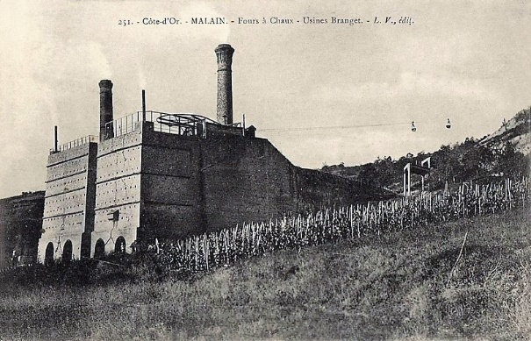
Fours à chaux-Usines Branget-Mâlain, collection particulière

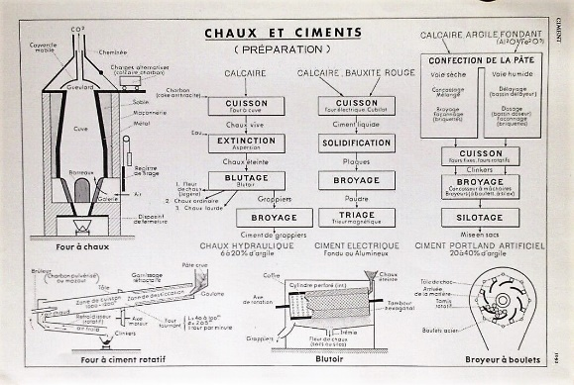
Planche de l’encyclopédie Quillet, 1953, collection particulière

Les carrières Branget, sous le signal de Mâlain (ou Roche Aigüe), sont creusées dans les niveaux inférieurs du Bathonien (ère secondaire, jurassique moyen) avec à la base des calcaires marneux bleutés « hydrauliques », épais d’environ 12 m, qui fournissent des calcaires à chaux et à ciment puis les calcaires à chailles et l’oolithe blanche. Au-dessus, se trouve le calcaire compact très dur de Comblanchien qui forme les roches du signal de Mâlain.

En 1883, l’entreprise est dénommée « Société Branget frères » avec Julien Joseph B et Théodore Henri puis « Veuve J. Branget » après la mort des deux frères en 1884.

Depuis 1886, moyennant une redevance aux Contributions indirectes, l’usine fait « usage, comme moteur, des eaux d’alimentation du canal de Bourgogne » pendant « en moyenne 12 heures par jour ». Cette autorisation, pour la veuve Branget, est prolongée en 1891 jusqu’en 1918.

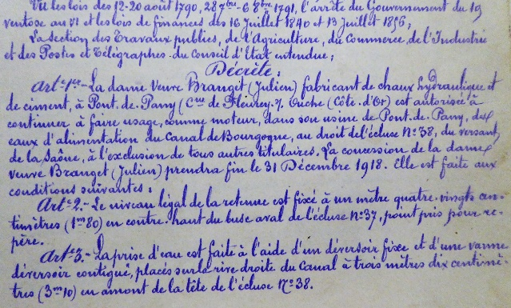
Autorisation de prise d’eau, usine Veuve Branget, 1891, archives municipales, Fleurey-sur-Ouche

A cette même époque, une turbine est installée puis une autre par l’entreprise Laurent frères et Collot de Dijon (chute d’eau de 2,50 m). Le modèle de turbine dite « normale » est présenté à l’exposition universelle de 1900 et obtient une médaille d’or.

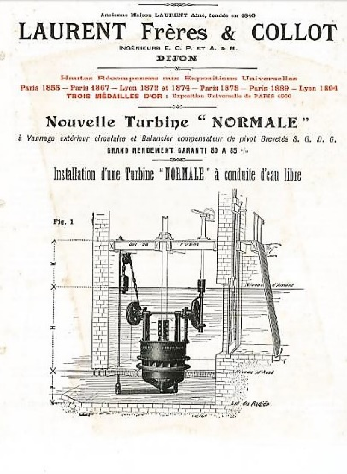
Turbine « Normale », Laurent Frères et Collot, dbhsarl.eu

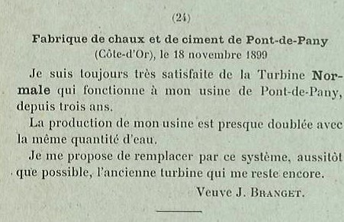
Liste des installations de turbines dites la « Normale » effectuées par la maison Laurent frères et Collot à Dijon, usine de Pont-de-Pany, 1899, collection particulière

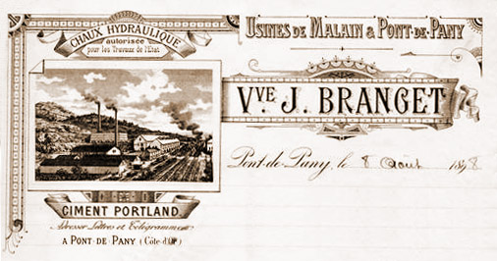
Papier à en-tête, collection particulière

Enfin, le fils Henri Branget (1872-1960) continue la tradition familiale et la société devient « Henri Branget Chaux et Ciments à Pont-de-Pany - Usines de Mâlain et Pont-de-Pany ». Vers 1905 de la chaux grasse, des chaux hydrauliques, du ciment prompt, du ciment Portland et du ciment de laitier sont produits.

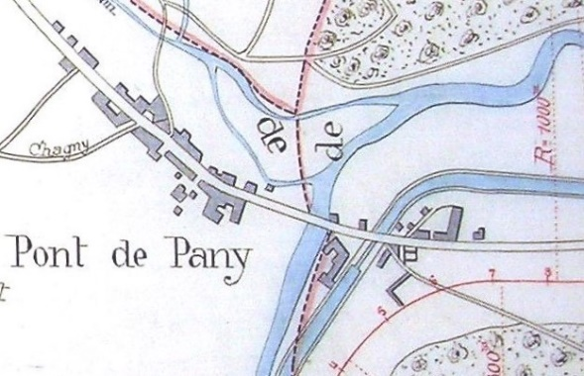
Plan de l’usine, 1898, ADCO

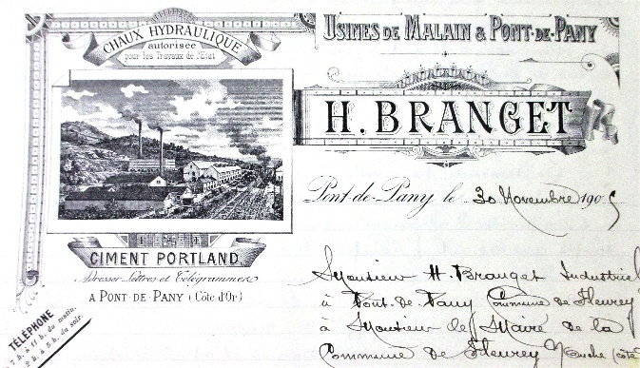
Courrier H. Branget, 1905, archives municipales, Fleurey-sur-Ouche

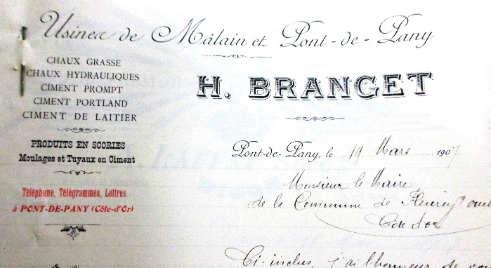
Courrier, usine de Mâlain et de Pont-de-Pany, 1907, archives municipales, Fleurey-sur-Ouche

En 1902, Henri Branget dépose un brevet pour son invention le « système Branget » qui est un appareil « trieur à vent pour le classement des matières moulues ou pulvérisées ». Il s’agit d’un « trieur bluteur qui permet de séparer des poudres de différentes grosseurs par ventilation en supprimant les toiles des bluteurs ordinaires ».

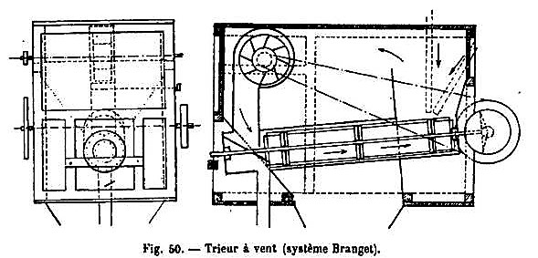
Traité de chimie appliquée, 1904, archive.org

Différents métiers peuvent être relevés dans les archives de ces usines : manœuvre, surveillant, ouvrier chaufournier, ouvrier cimentier, ouvrier mécanicien, mécanicien conducteur, conducteur de moulins à ciment… Léon Edouard Suchet (« tué à l’ennemi » en 1915) était comptable chez H. Branget et habitait avec son épouse et ses enfants à Pont de Pany.

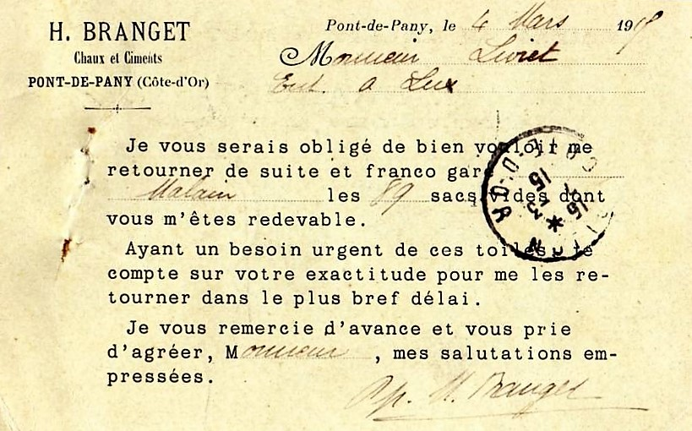
Courrier, 1905, collection particulière

En 1924, un accident de mine a lieu à la carrière de M. Branget. Un jeune homme M. Massias meurt des suites d’une explosion et deux autres ouvriers sont blessés.

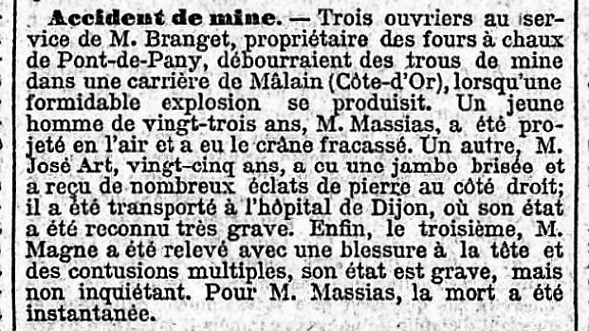
Accident à la mine Branget, In Le Temps, 24/02/1924

En 1931, les usines de Mâlain et de Pont-de-Pany exploitées par Henri Branget sont signalées comme fabrique de ciments de grappiers et de chaux hydraulique. Des ouvriers immigrés polonais y travaillent.

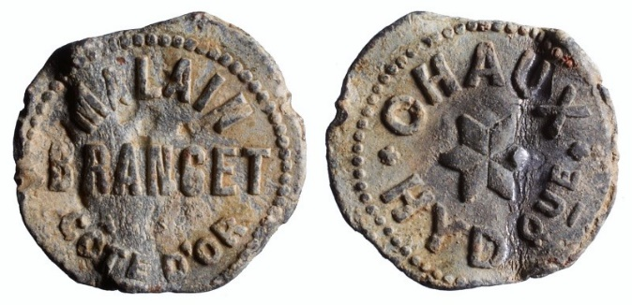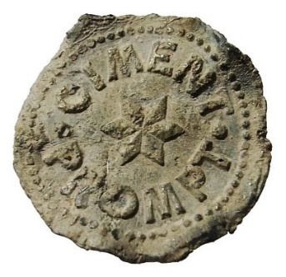
Plombs de scellés, collection particulière

En 1939, l’exploitation d’Ancey (= carrières du signal de Mâlain) qui appartenait à M. H. Branget est définitivement arrêtée après la vente aux Etablissements Letellier de Crugey.

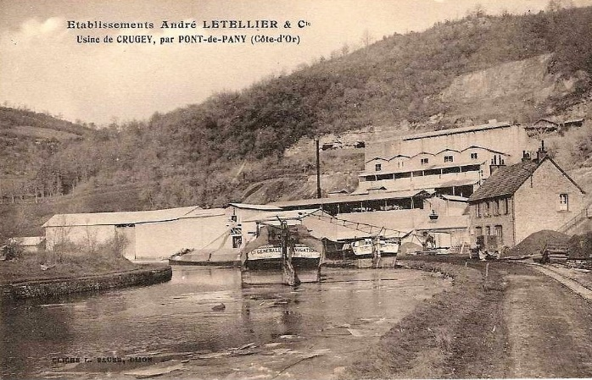
Usine de Crugey, collection particulière

Pendant la guerre de 1939-1945, les allemands de la Werhmacht recensent les cavités qui pourraient servir d’entrepôts de munitions dont les carrières Branget (propriétés des Hospices de Dijon) : 14000 m², 12 m de hauteur, 7 à 9 m de largeur, piliers rocheux de 8 m sur 20 m...

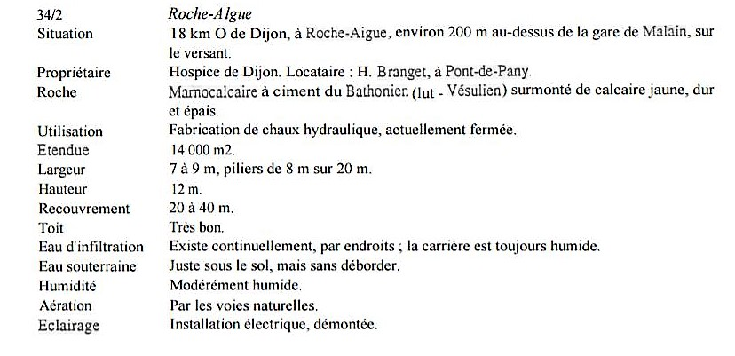Archives allemandes, traduction d’origine inconnue, troglos.free.fr

Aujourd’hui pratiquement plus rien ne subsiste de ce riche patrimoine industriel implanté à Pont-de-Pany autrefois sur la commune de Fleurey-sur-Ouche hormis une ou deux maisons ayant fait partie de l’usine. Les seules traces réelles d’archéologie industrielle de cette entreprise sont les carrières souterraines, les fours et les pylônes du transporteur aérien qui sont localisés sur la commune de Mâlain et celle d’Ancey.

